Лабораторная работа № 1.

**Описание предметной области.**

Существует автоматизированная система движения заявок на ремонт внутри сервисного предприятия, состоящая из клиентской части и базы данных, хранящейся на сервере.

**Варианты использования.**

Определение основных действующих лиц и вариантов использования системы:

|  |  |
| --- | --- |
| **Основное действующее лицо** | **Вариант использования** |
| Администратор | Авторизация |
| Создание заявок |
| Изменение заявок |
| Ведение заявки |
| Удаление заявок |
| Обслуживание системы |
| Регистрация работников |
| Изменение данных работников |
| Удаления работника |
| Назначение прав доступа |
| Работник предприятия | Авторизация |
| Создание заявки |
| Изменение заявки |
| Ведение заявки |

|  |  |  |
| --- | --- | --- |
| Операция | Уровень прав доступа | |
| Работник | Админ |
| Авторизация | Полный | Полный |
| Создание заявки | Полный | Полный |
| Изменение заявки | Полный | Полный |
| Ведение заявки | Полный | Полный |
| Удаление заявок | Отсутствует | Полный |
| Обслуживание системы | Отсутствует | Полный |
| Регистрация работников | Отсутствует | Полный |
| Изменение данных работников | Отсутствует | Полный |
| Удаления работника | Отсутствует | Полный |
| Назначение прав доступа | Отсутствует | Полный |
| Удаление заявок | Отсутствует | Полный |
| Обслуживание системы | Отсутствует | Полный |

Раскрытие варианта использования “Авторизация”

|  |  |  |  |
| --- | --- | --- | --- |
| **Идентификатор и название варианта использования** | **UC-1. Авторизация** | | |
| Автор |  | Дата создания | 17.09.2022 |
| Основное действующее лицо | Работник предприятия | Дополнительные действующие лица: | Автоматизированная система заявок на ремонт |
| Описание | Пользователь обращается в автоматизированную систему с вводит свой «Логин» и «Пароль» и проходит авторизацию с уровнем прав «Работник» | | |
| Условие-триггер | Пользователь выражает намерение войти в систему | | |
| Предварительные условия | PRE-1. Работник запустил автоматизированную систему | | |
| PRE-2. Работник ввел свой «Логин» | | |
| PRE-3. Работник ввел свой «Пароль» | | |
| Выходные условия | POST-1. Автоматизированная система запущена | | |
| POST-2. Введенные «Логин» и «Пароль» корректны | | |
| POST-3. Вход в автоматизированную систему выполнен | | |
| Нормальное направление | **1.0 Авторизация** | | |
| 1. Работник запускает автоматизированную систему | | |
| 2. Работник вводит «Логин» (см. 1.0. Исключение-1) | | |
| 3. Работник вводит «Пароль» | | |
| 4. Работник нажимает кнопку «Вход» | | |
| 5. Автоматизированная система проверяет правильность введенных данных | | |
| 6. Работник входит в систему и попадает на главный экран | | |
| Альтернативные направления | **1.1 Работник не верно ввел «Логин»** | | |
| 1. Работник запускает автоматизированную систему | | |
| 2. Работник вводит «Логин» | | |
| 3. Работник вводит «Пароль» | | |
| 4. Работник нажимает кнопку «Вход» | | |
| 5. Автоматизированная система проверяет правильность введенных данных | | |
| 6. Автоматизированная система не находит пользователя с указанным «Логином» | | |
| 7. Работнику выводится сообщение: Проверьте правильность введенного «Логина». | | |
| 8. Возврат к п.2 нормального направления. | | |
| **1.2 Работник не верно ввел «Пароль»** | | |
| 1. Работник запускает автоматизированную систему | | |
| 2. Работник вводит «Логин» | | |
| 3. Работник вводит «Пароль» | | |
| 4. Работник нажимает кнопку «Вход» | | |
| 5. Автоматизированная система проверяет правильность введенных данных | | |
| 6. Работнику выводится сообщение: Проверьте правильность введенного «Пароля». | | |
| 7. Возврат к п.3 нормального направления | | |
| Исключение | **1.0.Е1 Под учетной записью уже осуществлен вход** | | |
| 1. Автоматизированная система выводит сообщение: Пользователь под указанным «Логином» уже осуществил вход в систему | | |
| Приоритет | Высокий | | |
| Частота использования | Приблизительно 6 пользователей, в среднем по 15 обращений в день. Пиковая нагрузка этого варианта использования приходится на период с 10:30 до 11:00 местного времени | | |
| Другая информация | У Работника должна быть возможность отмены введенных данных, до нажатия на кнопку «Вход» | | |

Раскрытие варианта использования "Регистрация работников"

|  |  |  |  |
| --- | --- | --- | --- |
| **Идентификатор и название варианта использования** | **UC-2. Регистрация работников** | | |
| Автор |  | Дата создания | 17.09.2022 |
| Основное действующее лицо | Администратор | Дополнительные действующие лица: | Автоматизированная система заявок на ремонт |
| Описание | Администратор обращается в автоматизированную систему, переходит во вкладку «Добавление работника», просматривает уже существующих работников, нажимает на иконку «Добавить работника» и задает имя пользователя, пароль и тип прав. | | |
| Условие-триггер | Администратор выражает намерение добавить работника | | |
| Предварительные условия | PRE-1. Администратор вошел в автоматизированную систему | | |
| PRE-2. Администратор прошел авторизацию для внесения изменений | | |
| Выходные условия | POST-1. Добавление работника сохранено в автоматизированной системе с состоянием «Добавлен» | | |
| POST-2. Список добавленных работников обновился с учетом нового пользователя | | |
| POST-3. Доступное количество работников обновилось, с учетом добавленного пользователя. | | |
| Нормальное направление | **1.0 Добавление одного работника** | | |
| 1. Администратор запрашивает просмотр добавленных работников | | |
| 2. Автоматизированная система отображает список добавленных работников | | |
| 3. Администратор выбирает добавление работника | | |
| 4. Администратор заполняет поля имени добавляемого работника и пароль авторизации | | |
| 5. Администратор выбирает уровень прав работника | | |
| 6. Администратор указывает, что добавление работника завершено | | |
| 7. Автоматизированная система отображает добавленного работника, его пароль авторизации и уровень прав | | |
| 8. Автоматизированная система подтверждает добавление работника | | |
| Альтернативные направления | **1.1 Добавление уже существующего работника** | | |
| 1. Администратор запрашивает просмотр добавленных работников | | |
| 2. Автоматизированная система отображает список добавленных работников | | |
| 3. Администратор выбирает добавление работника | | |
| 4. Администратор добавляет работника | | |
| 5. Автоматизированная система выводит сообщение «Данный работник существует» | | |
| 6. Возврат к п.3 нормального направления | | |
| **1.2 Одновременное добавление работника** | | |
| 1. Несколько администраторов запрашивает просмотр добавленных работников | | |
| 2. Автоматизированная система отображает список добавленных работников | | |
| 3. Администраторы выбирают добавление работника(см. 1.1.Е1) | | |
| 4. Возврат к п.3 нормального направления | | |
| Исключение | **1.0.Е1 Одновременное выполнение одного действия** | | |
| 1. Автоматизированная система оповещает администраторов, что данная операция уже выполняется | | |
| 2а. Если один из администраторов отменяет добавление работника, система завершает вариант использования | | |
| 2б. В противном случае, по истечении 10 секунд система начинает вариант использования сначала | | |
| Приоритет | Высокий | | |
| Частота использования | Приблизительно 2 пользователя, в среднем по 1 обращению в день | | |
| Другая информация | 1. Администратор должен иметь возможность отменить введенные данные до подтверждения действия | | |

Раскрытие варианта использования "Изменение данных работников"

|  |  |  |  |
| --- | --- | --- | --- |
| **Идентификатор и название варианта использования** | **UC-3. Изменение данных работников** | | |
| Автор |  | Дата создания | 22.07.2020 |
| Основное действующее лицо | Администратор | Дополнительные действующие лица: | Автоматизированная система заявок на ремонт |
| Описание | Администратор обращается в автоматизированную систему, переходит во вкладку «Добавление работника», нажимает на кнопку «Редактировать» и изменяет необходимые значения | | |
| Условие-триггер | Администратор выражает намерение отредактировать добавленное устройство | | |
| Предварительные условия | PRE-1. Администратор вошел в автоматизированную систему | | |
| PRE-2. Администратор прошел авторизацию с уровнем прав «Админ» | | |
| PRE-3. Администратор перешел во вкладку «Настройки» с главного экрана автоматизированной системы | | |
| PRE-4. Администратор перешел в область «Добавление новых работников» | | |
| PRE-5. Администратор нажал на кнопку «Редактировать» | | |
| Выходные условия | POST-1. Отредактированные поля сохранены в автоматизированной системе с состоянием «Отредактировано» | | |
| POST-2. Список работников обновился с учетом отредактированных значений | | |
| POST-3. В «Журнале событий» появилась запись: Кто, когда и данные работника редактировал | | |
| Нормальное направление | **1.0 Редактирование одного пользователя** | | |
| 1. Пользователь запустил автоматизированную систему | | |
| 2. Пользователь прошел авторизацию с уровнем прав «Админ» | | |
| 3. Администратор перешел на главную страницу автоматизированной системы | | |
| 4. Администратор перешел во вкладку «Настройки» | | |
| 5. Администратор перешел в область «Добавление новых разработников» | | |
| 6. Администратор нажал на кнопку «Редактировать» | | |
| 7. Администратор редактирует необходимые поля значений во вкладке «Редактирование данных» | | |
| 8. Администратор после редактирования нажимает на кнопку «Сохранить» | | |
| 9. Автоматизированная система выполняет проверку введенных данных | | |
| 10. Автоматизированная система выводит сообщение: «Параметры изменены. Продолжить редактирование ?» | | |
| 11. В выведенном сообщении Администратор нажимает на кнопку «Нет» | | |
| 12. Автоматизированная система возвращает Администратора ко вкладке «Настройки» | | |
| Альтернативные направления | **1.0 Редактирование нескольких полей** | | |
| 1. Администратор нажимает на кнопку «Да» в выведенном сообщении автоматизированной системы | | |
| 2. Возврат к п.7 нормального направления | | |
| **1.1 Некорректно введённые значения** | | |
| 1. Администратор ввел неверные значения | | |
| 2. Автоматизированная система выводит сообщение: «Значение не корректно»  (см. 1.0. Е1) | | |
| 3. Автоматизированная система возвращает Администратора к полю заполнения значений | | |
| **1.2 Одновременное выполнение одинаковых действий** | | |
| 1. Администратор нажимает на кнопку «Редактировать» | | |
| 2. Автоматизированная система выводит сообщение: «Данная операция уже выполняется пользователем Иванов И.И.» (см. 1.1. Е2) | | |
| 3. Возврат к п.5 нормального направления | | |
| Исключение | **1.0. Е1 Некорректное значение параметра** | | |
| 1. Автоматизированная система оповещает Администратора о неправильно введенных данных | | |
| 2а. Если Администратор вводит правильное значение, система завершает вариант использования | | |
| 2б. В противном случает, после трех попыток система начинает вариант использования заново | | |
| **1.1. Е2 Одновременное выполнение одного действия** | | |
| 1. Автоматизированная система оповещает администраторов, что данная операция уже выполняется | | |
| 2а. Если один из администраторов прекращает добавление, система завершает вариант использования | | |
| 2б. В противном случае, по истечении 10 секунд система начинает вариант использования сначала | | |
| Приоритет | Высокий | | |
| Частота использования | Приблизительно 4 пользователя, в среднем по 1 обращению в месяц | | |
| Другая информация | 1. Администратор должен иметь возможность отменить введенные данные до подтверждения действия | | |

**Создание Use Case диаграммы**

Use Case диаграмма представлена на рисунке 1.

@startuml

left to right direction

actor "Работник предприятия" as fc

actor "Администратор" as fc1

rectangle “Информационная система” {

usecase "Создать заявку" as UC1

usecase "Измененить заявку" as UC2

usecase "Авторизироваться" as UC3

usecase "Обслужить систему" as UC4

usecase "Удалить заявку" as UC5

usecase "Ведение заявки" as UC6

usecase “Обслуживание системы” as UC7

usecase “Регистрация пользователей” as UC8

usecase “Изменение данных пользователй” as UC9

usecase “Улаление пользователя” as UC10

usecase “Назначение прав доступа” as UC11

}

fc --> UC1

fc --> UC2

UC1 <-- fc1

UC2 <-- fc1

UC4 <-- fc1

UC5 <-- fc1

fc --> UC3

UC6 <-- fc1

UC7 <-- fc1

UC8 <-- fc1

UC9 <-- fc1

UC10 <-- fc1

UC11 <-- fc1

@enduml

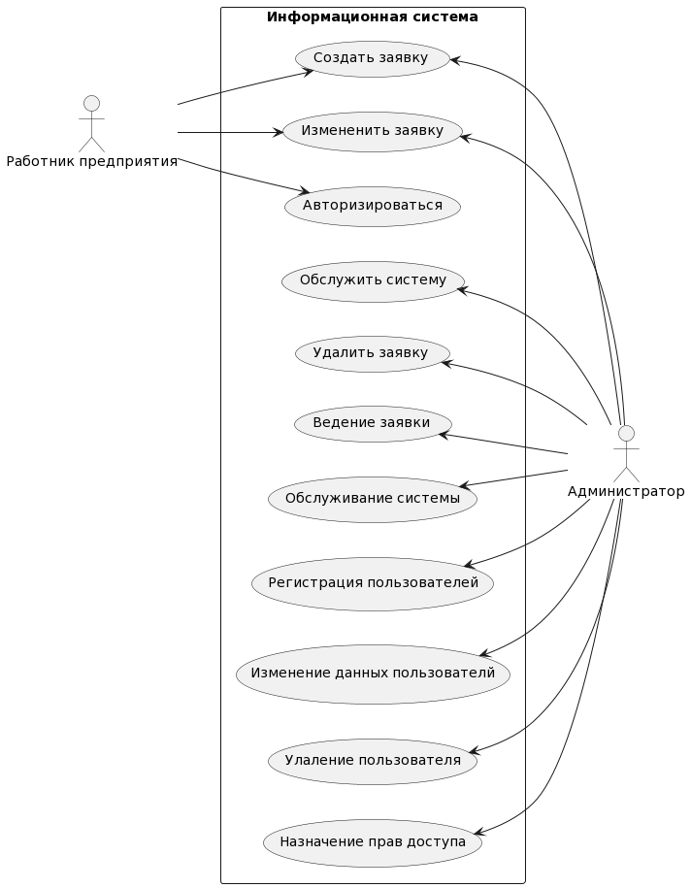

@startuml

left to right direction

actor "Работник предприятия" as fc

actor "Администратор" as fc1

rectangle “Информационная система” {

usecase "Создать заявку" as UC1

usecase "Измененить заявку" as UC2

usecase "Авторизироваться" as UC3

usecase "Обслужить систему" as UC4

usecase "Удалить заявку" as UC5

usecase "Ведение заявки" as UC6

usecase “Обслуживание системы” as US7

usecase “Регистрация пользователей” as US8

usecase “Изменение данных пользователй” as US9

usecase “Улаление пользователя” as US10

usecase “Назначение прав доступа” as US11

}

fc --> UC1

fc --> UC2

UC1 <-- fc1

UC2 <-- fc1

UC4 <-- fc1

UC5 <-- fc1

fc --> UC3

fc --> UC6

fc --> UC7

fc --> UC8

fc --> UC9

fc --> UC10

fc --> UC11

@enduml

Рисунок 1 – Use Case диаграмма

**Sequence-диаграмма**

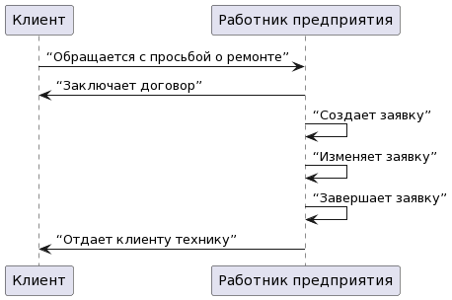

Рисунок 2 – Sequence-диаграмма «Вести заявку»